Будьте бдительны!
Уважаемые телезрители!
Просим Вас обратить особое внимание на решение Правительственной комиссии по развитию телерадиовещания, согласно которому цифровое вещание будет вестись в стандарте DVB-T2.
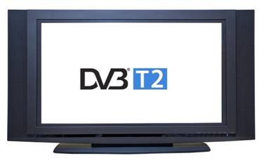
Это означает, что оборудование для приема сигнала стандарта DVB-T активно позиционирующееся в розничных сетях, в качестве «приемников цифрового телевидения», - не сможет принимать цифровой сигнал стандарта DVB-T2. Убедительно просим быть бдительными и приобретать телевизоры и цифровые приставки, поддерживающие стандарт DVB-T2.
Примеры оборудования, гарантированно принимающего сигнал в стандарте DVB-T2:
http://ртрс.рф/need

Версия для печати
Опубликовано: 24.12.2012 16:25 Обновлено: 25.12.2012 10:14

